**直方图均衡化**

**学时：1学时**

**实验要求：直方图均衡化、规定化：要求：读入位图图像，求取直方图；显示原直方图；进行直方图均衡化处理；显示处理后的图像，观察与原图像有何不同。实验后提交：原图像；原图像直方图；处理后图像；处理后图像直方图。**

**实验内容：**

**1.将下图a的灰度图像改变图像亮度，使其整体变暗（灰度值减去46）得到图像b。显示两幅图像及其直方图。对b进行直方图均衡化，显示结果图像和对应的直方图。**

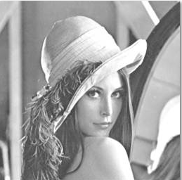

**图a**

**2.通过直方图规定化，使得图像a的灰度分布与c大致相同。显示图像a、c的图像和直方图，以及a直方图规定化后的图像和直方图。**

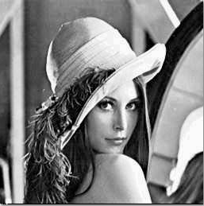

**图a 图c**

**图像平滑**

**学时：2学时**

**实验要求：分别使用局部平滑法和中值滤波法完成。要求：读入图像，为图像加噪声；使用不同大小的模版进行均值滤波和中值滤波；观察滤波的结果有何不同。实验后提交：原图像；噪声图像；滤波后图像。**

**实验内容：**

**1. 读取一幅图像，分别加入高斯白噪声和椒盐噪声，再分别进行3*3 的平均滤波（去心）和中值滤波，显示原图像、加噪图像和滤波结果图像，并比较滤波结果。**

**2.** **如题图4.18 所示两幅图像（白为1，黑为0）完全不同，但它们的直方图是相同的。假设每幅图像均用3*3，5*5，7*7的平滑模板进行处理（图像边界不考虑，结果按四舍五入仍取0 或1）。**

**（1）处理后的图像的直方图还是一样么？**

**（2）如果不一样，则求出这两个直方图。**



**3. 应用photoshop软件对图像灰度拉伸，对比度增强，直方图均衡，图象平滑，中值滤波。**

matlab参考函数：

直方图显示：imhist(f);

直方图均衡化：g=histeq(f);

g=histeq(f,n);

直方图向量信息获取：[counts,x]=imhist(f);

直方图规定化：g=histeq(f,counts);

加入噪声：g=imnoise(f,type,parameters);

线性空间滤波函数：g=imfilter(f,w,filtering_modee,boundary_options,size_potions);

二维中值滤波函数：g=medfilt2(f,[m n],padopt));

Photoshop操作：

用Photoshop打开一幅图像，并选择“图像”-》“模式”-》“灰度”，把一幅彩色图像变成灰度图像。

1. 线性拉伸：在“图像--〉调整--〉色阶”

曲线拉伸：在“图像--〉调整--〉曲线”

对比度：在“图像--〉调整--〉对比度”

2、直方图均衡

可调用“图像--〉调整--〉色调均化”

3、图像平滑

图像3*3均匀平滑可以在“滤镜--〉模糊--〉模糊”中实现。也可以调用“模糊”对话框中的“高斯模糊”来观察高斯平滑处理的结果，改变半径，观察图像的变化，分析高斯平滑处理的原理。

通过“滤镜--〉其他-〉自定”菜单项调出模版对话框，可以输入自定义的平滑算子或者其他增强算子，改变模版大小和所放比例，观察处理效果。

4、中值滤波

加噪声：“滤镜--〉杂色-->添加杂色”菜单增加噪声，

中值滤波：使用“滤镜--〉杂色--〉中间值”中值滤波操作，设置滤波半径。